混凝土标准产品生产管理系统

# 概况

对象：型号标准的混凝土预制产品

示例：轨枕、部分市政小构件

# 主要功能：

|  |  |  |
| --- | --- | --- |
| **功能** | **子模块** | **说明** |
| 产品管理 | 构件信息录入 | 目标数量：作为该型号构件生产目标 |
| 构件信息定义 | 定义标准产品类型及特征 |
| 资源管理 | 模台 | 管理模台 |
| 模具 | 定义构件型号于模具绑定关系 |
| 采购 | 采购原材料及半成品 |
| 库存 | 存储原材料及半成品 |
| 计划排产 | 年生产规划 | 每月不同型号产品的生产数量 |
| 日进度计划 | 每日不同型号产品的生产数量-根据模具自动生成计划 |
| 排产配置 | 根据标准工时计算各生产线产能 |
| 资源申购 | 根据日进度计划申请物料需求 |
| 制造执行系统 | 生产线与工位定义 |  |
| 生产工艺 | 检验方法统一 |
| 生产记录 |  |
| 生产监控 |  |
| 质量管理 |  |
| 生产统计 |  |
| 返修报废 |  |
| 堆场管理 | 入库、出库、移库 | 数量 |
| 堆场规划 | 区域-库位-每垛 |
| 堆场预排 |  |
| 堆场记录 |  |
| 库单模板 |  |

## 产品管理

现有特征

不区分项目，搭建标准产品库

类型：三型板、双块式轨枕（2x4）\ 双块式轨枕（4x1）、预应力轨枕、

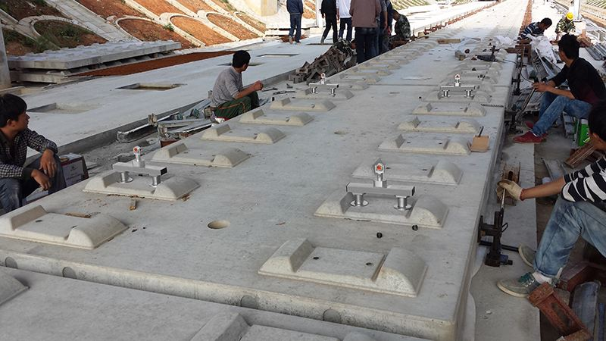 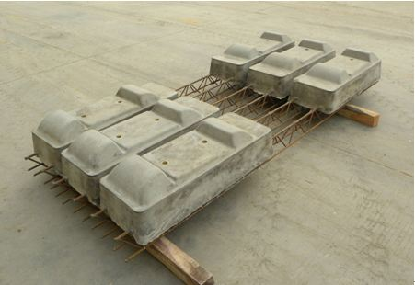

CrtsⅢ型板 双块式轨枕

|  |  |  |  |  |
| --- | --- | --- | --- | --- |
| **控件** | **说明** | **状况判断** | **提示** | **成功提示** |
| 新增 | 新增工序 | 必填字段填写 | 新增失败，请输入xx | 新增xx工序成功 |
| 各字段状况判断 | 新增失败，<错误提示> |
| 导入 | 批量导入工序列表 | 必填字段填写 | 导入失败，  请在第xx行输入xx | 导入成功 |
| 各字段状况判断 | 导入失败，  第xx行<错误提示> |
| 编辑 | 编辑工序信息：名称、类型、绑定工位 | 必填字段填写 | 编辑失败，请输入xx | xx工序编辑成功 |
| 各字段状况判断 | 编辑失败，<错误提示> |
| 删除 | 1.删除工序  2.存在生产任务的工序不可删除 | 工序有生产任务 | 删除失败，工序存在生产任务 | 工序删除成功 |

## MES

## 堆场管理

